Η Μαγευτική Λίμνη Της Κερκίνης
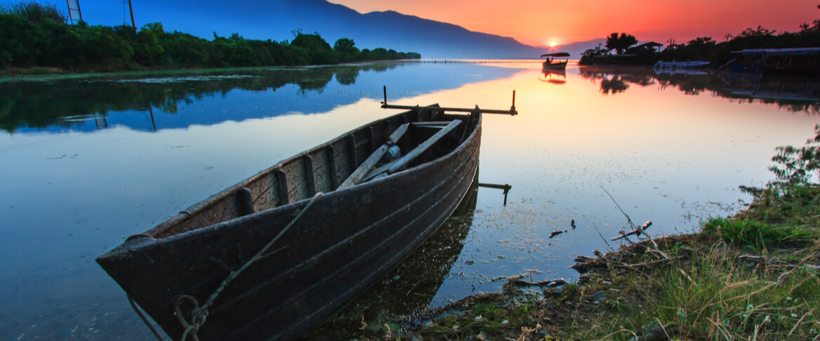
Υπάρχουν πολλοί λόγοι για να επισκεφθεί κάποιος την λίμνη Κερκίνη. Άγρια πουλιά, νούφαρα και άλογα στις όχθες, ήσυχα και γραφικά χωριά και υπέροχα παραλίμνια δάση. Ένας παράδεισος εναλλακτικού τουρισμού βρίσκεται σε απόσταση αναπνοής από τη Θεσσαλονίκη και περιμένει να εξερευνηθεί.
Η λίμνη της Κερκίνης δεν υπήρχε ανέκαθεν εκεί που βρίσκεται τώρα, διότι δημιουργήθηκε χάρη στο φράγμα που υψώθηκε στον Στρυμόνα ποταμό την δεκαετία του 1930. Έκτοτε, πολλά έχουν αλλάξει στην περιοχή, εκτός από την φυσική ομορφιά, που οι ντόπιοι φροντίζουν να διατηρούν ανέπαφη. Αυτό είναι και το μυστικό που βοήθησε την λίμνη Κερκίνη να μετατραπεί σε έναν δημοφιλή προορισμό για επισκέπτες από όλη την Ελλάδα, είτε τους αρέσουν οι δραστηριότητες στη φύση, είτε το καλό παραδοσιακό φαγητό, είτε απλώς η απόλυτη γαλήνη μακριά από την βουή της πόλης.

